**Designdokumentation för onlineauktion**

**ER- diagram**

**Konceptuell Datamodell**

ER- diagrammet baseras på Crow’s foot modellen och består av 4 tabeller. Kortbetalningar hanteras genom tredjepart varför transaktionshistorik och annan betalningsinformation ej finns representerad i modellen.

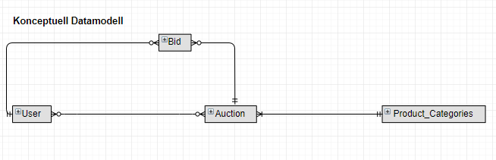

**Logisk Datamodell**

User-tabell

Enligt första normaliseringsregeln ska man inte använda flera fält i samma tabell för att lagra liknande typer av data. Jag har valt att ha tre fält i min ”User” tabell för de tre användargrupperna ”Admin”, ”Seller”, ”Buyer” istället för att ha en separat tabell med användartyp som är enkel att bygga ut. Detta då kunden försäkrat att inga fler användargrupper ska finnas på plattformen. Fler användargrupper med tiden hade lett till utökat kolumnantal i befintlig tabell vilket inte är bra. Köpare och säljare ligger i samma tabell då användarkontot kan användas i båda syften.

Bid-tabell

I bid tabellen lagras alla bud som inkommer under auktionen. Ett script körs mot denna tabell för att visa högsta bud på hemsidan.

Auction-tabell

Auktionstabellen innehåller en mängd data som användaren fyller i, i samband med att auktionen postas tex reservationspris och buy now pris.

Product_Categories -tabell

Då produktkategorier ständigt uppdateras hanteras dessa i en separat tabell som enkelt kan fyllas på med fler rader. En länk skapas till auktionstabellen.

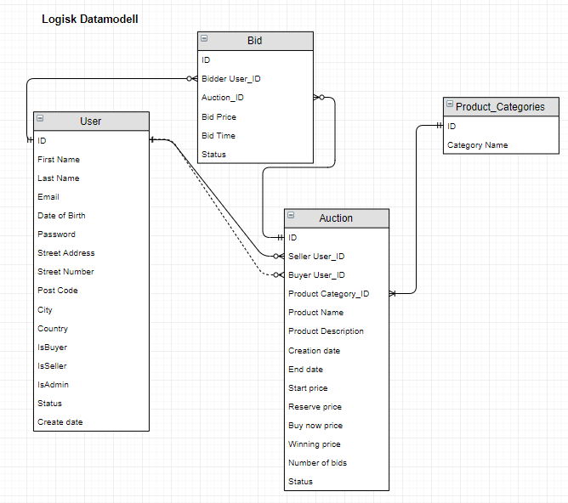

**Fysisk Datamodell**

User-tabell

Efter diskussion med kund framkommer att de kräver att användaren anger namn och addressuppgifter i västerländskt format. Kunddata lagras därför primärt som VarChar istället för motsvarande Unicodeformat för att spara prestanda. Sajten riktar sig till köpare och säljare i sverige även om en del undantag kan förekomma. Hemsidan är svenskspråkig. Ingen ändring av detta är planerad. Då de flesta nya användarna på sajten är köpare är detta default vid skapande av nytt konto. Databasen kräver att emailadressen är unik då denna fungerar som användarnamn. Av praktiska skäl gör jag ett medvetet brott mot normaliseringsreglerna och hanterar postnummer i användartabellen istället för att bryta ut dessa i en separat tabell. En användare som skapas som administratör får andra behörigheter på sidan än de andra två användartyperna.

Auction-tabell

End date är en beräknad kolumn som baseras på tidpunkten då auktionen startades (creation date). Om nytt bud inkommer närmare än 5 minuter inpå sluttiden förlängs auktionen med fem minuter. Detta hanteras via koppling till Bid-tabellen där alla bud hanteras.

Product_Categories -tabell

Produktkategorier kan endast skapas av administratörer i västerländskt format. Längden på beskrivningar begränsas till 30 tecken med hänsyn till websidans design. Produktnamnet och beskrivningen är användarinput och hanteras i auction-tabellen. Där finns en begränsning av produktrubrik med anledning av websidans design.

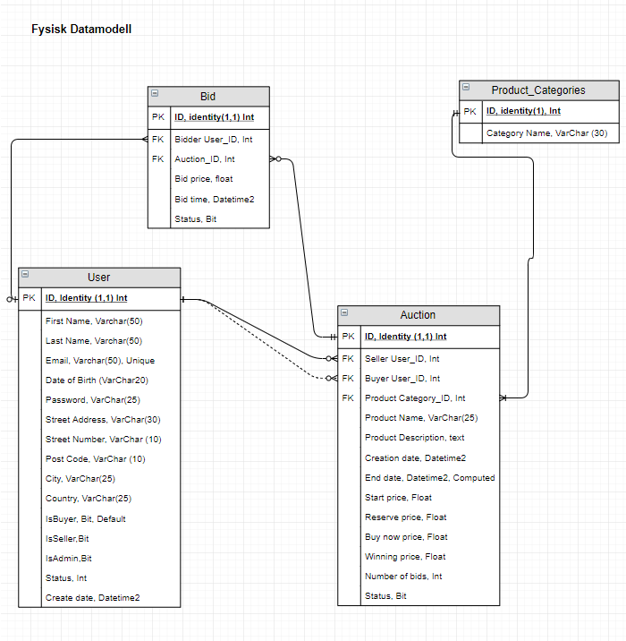

**Sekvensdiagram**

Sekvensdiagram 1 visar processen för en köpare som använder tjänsten. *Se sekvensdiagram 3 om användaren saknar konto.*

* Användaren börjar med att logga in på tjänsten genom att skriva in sina inloggningsdetaljer. Tjänsten verifierar inloggningsuppgifterna genom att kontrollera mot användartabellen i databasen (a).
* Väl inloggad väljer köparen en auktion (som finns registrerad i auktionstabellen i databasen) att lägga ett bud på. Budet måste överstiga högsta gällande bud.
* Auktionens sluttid är förbestämd men om bud läggs närmare än fem minuter innan stängning förlängs auktionen med 5 minuter (b).
* Den köpare som lägger det vinnande budet får ett meddelande om detta.
* Efter vunnen auktion betalar köparen genom att skriva in sina kortdetaljer och godkänna transaktionen. Tjänsten kontrollerar mot köparens bank och hanterar transaktionen genom tredjepart (c )
* När betalningen processats sätter tjänsten varans status som såld varpå köparen ser en leveransbekräftelse
* Köparen loggar ut från tjänsten (d)

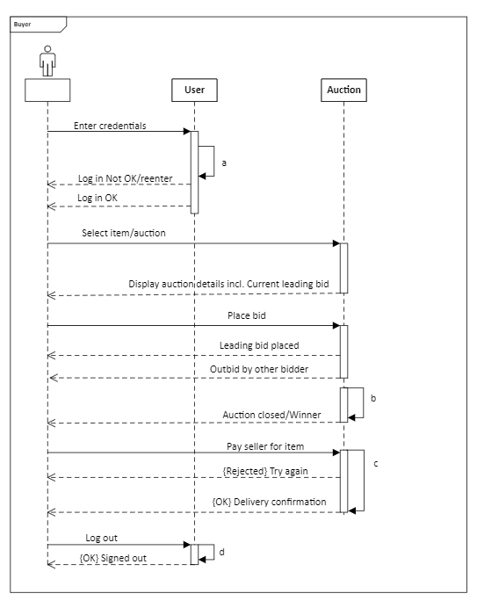

Sekvensdiagram 2 visar processen för en säljare som använder tjänsten. *Se sekvensdiagram 3 om användaren saknar konto.*

* Användaren börjar med att logga in på tjänsten genom att skriva in sina inloggningsdetaljer. Tjänsten verifierar att inloggningsuppgifterna stämmer med user-tabell i databasen (a).
* Väl inloggad väljer säljaren ”lägg upp ny auktion”.
* Ett auktionsformulär visas på tjänsten där säljaren skall:
  1. Välja vilken (av en rad förutbestämda kategorier i en lista) som föremålet passar in i
  2. Skriva en rubrik och textbeskrivning om föremålet
  3. Göra val gällande eventuellt ”buy now” och reservationspris
  4. Godkänna sajtens användarvillkor inkl. provision på försäljningen
* Säljaren meddelas när auktionen är live och öppen för budgivning
* Säljaren meddelas om högsta gällande bud. Tjänsten kör en kontroll (b) av bud som inkommit en gång varje minut. Om bud inkommer senare än fem minuter innan auktionen stängs, förlängs den med 5 minuter (c).
* Efter avslutad auktion kör tjänsten en beräkning (d) av den provision som säljaren ska betala
* När provisionen betalts kan säljaren logga ut från tjänsten.

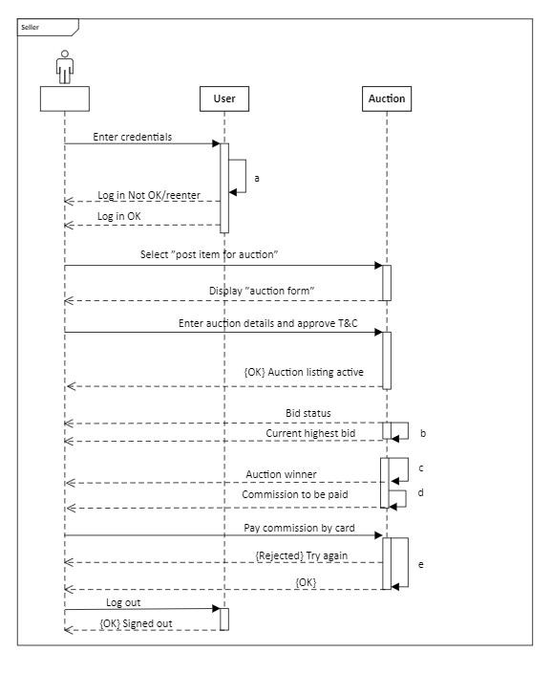

Sekvensdiagram 3 visar processen för att skapa ett användarkonto.

* Användaren väljer först att skapa ett användarkonto.
* Tjänsten efterfrågar användarens email och ett lösenord
* Emailadressen och lösenordet måste följa ett godkänt format för mejladresser vilket kontrolleras i (a). Om kraven ej möts får användaren ett meddelande att försöka igen.
* Om kraven uppfylls kontrolleras mejladressen mot databasen. Då emailadressen fungerar som användarnamn måste den vara unik. Om den inte är unik uppmanas användaren att välja en annan mejladress
* Om mejladressen är unik, genereras användaren i databasen med emailadress och lösenord. I samband med detta genereras också ett unikt kundnummer (userID)
* Användaren mottar ett meddelande om att användarnamn och lösenord godkänts
* Användaren presenteras med ett webformulär med information, tex adress som måste fyllas i för att slutföra registreringen. En kontroll mot blanka fält görs (b)
* Användaren meddelas att kontot är aktivt och sitt kundnummer

